Tether停止对EOS和Algorand的支持 背后原因是什么？

作者：Zhang joy 来源：blocktempo

稳定币龙头 USDT 发行商 Tether 24日发布公告宣布将进行战略转型，优先考虑在以社群为主要驱动力的区块链上发行 USDT：

在 Tether，我们坚定地致力于为 USDT 和我们发行的所有其他代币，维护一个强大而创新的区块链生态系统。为了履行这一承诺，我们将不断评估当前的传输层，努力在可维护性、可用性和社群利益之间取得平衡。

## Tether 停止在 EOS 和 Algorand 发行 USDT

同时，Tether 在公告中宣布，经过全面考虑，他们将暂停在公链 EOS 和 Algorand 上发行 USDT，并继续支持社群认为有用的协议或公链：

从今天（2024 年 6 月 24 日）开始，Tether 将停止在 EOS 和 Algorand 铸造 USDT。

未来 12 个月内，Tether 将照常在 EOS 和 Algorand 上兑换 USDT，若会有其他变更，我们会在评估后及时公布。

## EOS 和 Algorand 为何遭 Tether 抛弃？

据 Tether 官网显示，目前 Tether 发行 USDT 的区块链包括 Tron（波场）、以太坊、Solana、Ton、Avalanche、Near…等多条公链。

· 其中以 Tron 上的发行量最大，总发行量超过 598 亿美元

· 作为第二大加密货币的以太坊，同样有接近 520 亿美元的发行量

· 起死回生的热门公链 Solana 则拥有约 18.9 亿美元的发行量

· 就连在今年才获得 Tether 支援的 Ton，目前都获得了 5.8 亿美元的发行量

而反观 EOS 和 Algorand，作为老牌公链却分别只有 8,520 万美元和 1,720 万美元的发行量，看起来似乎的确对用户的吸引力不足，或许是其被 Tether 抛弃的一个原因。

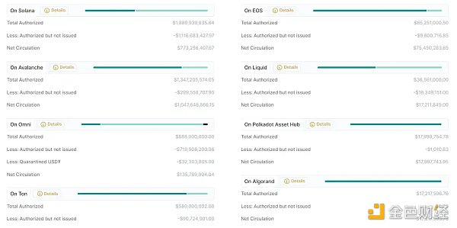

另外一方面，也有币圈人士猜测，根据 Tether 在公告中的措辞，即「我们会仔细评估网路的安全架构，以确保所选区块链的安全性、可用性和永续性。我们的目标是将资源分配到可以最大程度地提高安全性和效率的地方」，Tether 此举或许也暗示著 EOS 和 Algorand 的去中心化程度不够高，可能会在未来导致 Tether 面临潜在的监管风险。

不过这一猜测尚未经过 Tether 证实，大概率他们未来也不会说明。不过 Tether 是否会继续取消支援更多的公链或是新增其他公链，我们倒是可以持续观察。